CONCOURS D'ADMISSION 2003
DEUXIÈME COMPOSITION DE PHYSIQUE
(Durée : 4 heures)
L'utilisation des calculatrices est autorisée pour cette épreuve.
La glace dans la nature
L'objet de ce problème est l'étude des couverts de glace à la surface de la terre.
Dans une première partie, on étudie la croissance d'une couche de glace lorsque sa température de surface est controlée, en utilisant pour cela l'approximation quasi stationnaire. Puis l'on examine les effets d'un manteau de neige sur la formation de la couche de glace à la surface d'un lac. On évoque enfin dans la dernière partie l'évolution saisonnière de la glace arctique.
Toutes les parties sont largement indépendantes les unes des autres. Sauf indication contraire, la pression $P$ est constante et égale à la pression atmosphérique moyenne, soit $1,01325×{10}^{5} Pa$.
Une grande attention devra être apportée aux applications numériques.
Données numériques :
Capacité thermique massique de la glace | $$c_{G}=2,09×{10}^{3} J⋅{ kg}^{−1}⋅{ K}^{−1}$$
Capacité thermique massique de l'eau | $$c_{E}=4,18×{10}^{3} J⋅{ kg}^{−1}⋅{ K}^{−1}$$
Conductibilité thermique de la glace | $$λ_{G}=2,215 W⋅{ m}^{−1}⋅{ K}^{−1}$$
Conductibilité thermique de la neige | $$λ_{n}=0,3 W⋅{ m}^{−1}⋅{ K}^{−1}$$
Masse volumique de l'eau | $$ρ_{0}=1,00×{10}^{3} kg⋅{ m}^{−3}$$
Masse volumique de la glace | $$ρ_{G}=0,915×{10}^{3} kg⋅{ m}^{−3}$$
Masse volumique de la neige | $$ρ_{n}=0,33×{10}^{3} kg⋅{ m}^{−3}$$
Enthalpie de fusion de la glace | $$L=0,333×{10}^{6} J⋅{ kg}^{−1}$$

les données précédentes sont supposées indépendantes de la température.
$$\text{ Température de fusion de la glace } T_{F}=0,{00}^{∘}C$$
Bilan radiatif à la surface de la banquise arctique :
Coefficients
$$\begin{matrix}T_{J}=15,7^{∘}C & T_{N}=−43,3^{∘}C \\ B_{J}=1,4 W⋅{ m}^{−2}⋅{ K}^{−1} & B_{N}=1,8 W⋅{ m}^{−2}⋅{ K}^{−1}\end{matrix}$$
I. Le problème de Stefan
La figure 1 illustre le problème de la formation d'une couche de glace tel qu'il fut formulé dans le travail pionnier de Stefan (1891). La surface d'un volume d'eau initialement à la température de fusion $T_{F}$ est mis en contact à l'instant $t=0$ avec une paroi plane, maintenue en position fixe et à température $T_{S}<T_{F}$. Une couche de glace apparaît et se développe progressivement au sein du fluide. On note $ξ(t)$ la position de l'interface entre l'eau et la glace; la glace occupe l'espace $0⩽z⩽ξ(t)$. Soit $T_{G}(z,t)$ le champ de température dans la glace, supposé unidimensionnel. On suppose que $T_{G}(z=0,t)=T_{S}$.
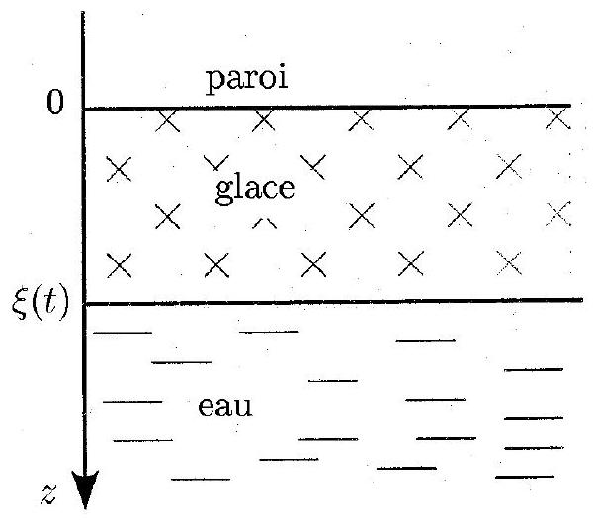
Figure 1
- La diffusion thermique.
a) Exprimer la loi de Fourier reliant au sein de la glace la densité de courant d'énergie ${\vec{J}}_{Q}$ au gradient de température.
b) Effectuer un bilan énergétique sur un volume élémentaire de glace pour obtenir l'équation de la diffusion thermique, dite «de la chaleur ».
c) Quelles sont les conditions aux limites pour le champ de température de la glace? Permettent-elles de déterminer $T_{G}(z,t)$ ?
d) Que peut-on dire de la température au sein de l'eau?
e) Pourquoi l'eau est-elle mise en mouvement par l'avancée de l'interface?
- Soient $H_{G}$ l'enthalpie massique de la glace et $H_{E}$ celle de l'eau que l'on suppose indépendantes de la température. On désigne par $v_{G}=\overset{˙}{ξ}(t)$ la vitesse de l'interface et par $v_{E}$ la vitesse verticale de l'eau.
a) En raisonnant sur un cylindre vertical de section $S$, exprimer à l'aide de $\overset{˙}{ξ}(t)$ la masse d'eau qui s'est transformée en glace entre les instants $t$ et $t+dt$.
b) Effectuer le bilan enthalpique de cette masse entre ces deux instants (on négligera la variation d'énergie cinétique de l'eau qui gèle).
c) En déduire la relation suivante :
$${\left.λ_{G}\frac{∂T}{∂z}\right|}_{ξ(t)}=ρ_{G}L\overset{˙}{ξ}(t)$$
- On suppose que $\overset{˙}{ξ}(t)$ est suffisamment faible pour admettre que la distribution de température dans la glace est à tout instant celle de l'état stationnaire pour l'épaisseur de glace formée à cet instant (approximation quasi stationnaire).
a) Pourquoi n'a-t-on jamais rigoureusement de régime permanent?
b) Que devient l'équation de la chaleur dans l'approximation quasi stationnaire? En déduire le profil puis le gradient de température au sein de la glace.
c) Déduire alors de l'équation (1) une équation différentielle portant sur $ξ(t)$. Montrer que $ξ(t)=\sqrt{2Dt}$ où $D$ est une constante que l'on explicitera.
d) Application numérique : calculer $D$ pour $T_{S}=−{30}^{∘}C$. Calculer l'épaisseur de glace après un jour, une semaine, un mois, six mois.
II. Effet d'une couche de neige
On souhaite étudier l'effet d'un couvert de neige sur la croissance de la glace. On suppose qu'il existe une couche de neige d'épaisseur $h_{n}$ constante, présente dès l'instant initial sur une très mince couche de glace (figure 2). On note $T_{nG}$ la température à l'interface neige/glace.
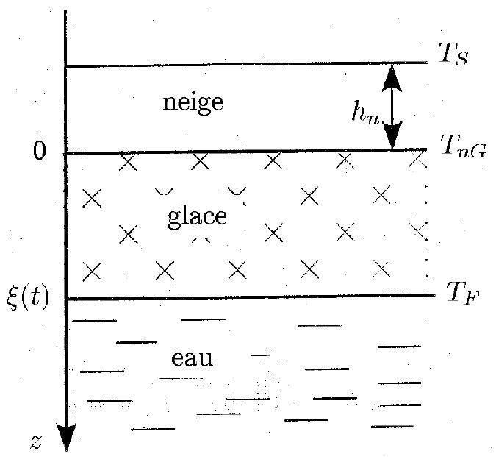
Figure 2
- Quelle est la forme des profils de température au sein de la neige et de la glace en régime quasi stationnaire? Quelle condition doit être vérifiée à l'interface neige/glace?
- Soit $J_{Qz}$ la composante verticale de la densité de courant d'énergie ${\vec{J}}_{Q}$. Exprimer $J_{Qz}$ en fonction de $T_{nG}−T_{S}$, puis de $T_{F}−T_{nG}$. Exprimer alors $J_{Qz}$ en fonction de $T_{F}−T_{S}$ et de $ξ(t)$.
- En déduire la nouvelle équation différentielle portant sur $ξ$. Montrer que la solution satis-
faisant aux conditions initiales est :
$$ξ(t)=\sqrt{2Dt+ξ_{n}^{2}}−ξ_{n}$$
où $ξ_{n}$ est une longueur caractéristique que l'on explicitera.
4. Application numérique : Calculer l'épaisseur de glace obtenue après un jour, une semaine, un mois et six mois pour $T_{S}=−{30}^{∘}C$ et $h_{n}=0,2 m$.
5. La neige joue-t-elle un rôle dans la croissance des couverts de glace?
III. Variation saisonnière de la glace arctique
Dans cette partie, toutes les températures sont exprimées en degré Celsius et toutes les durées en jour. On admet que l'évolution de la banquise au-delà du cercle polaire est entièrement contrôlée par l'équilibre qu'elle entretient avec l'atmosphère. Un modèle simple prédit que le flux surfacique d'énergie reçue par la banquise est de la forme
$$J_{Q}\left(0^{−}\right)=B_{i}\left(T_{i}−T\right)$$
où $T$ est la température de surface de la banquise.
Les paramètres $B_{i}$ et $T_{i}$ peuvent prendre deux valeurs suivant la saison. On admettra qu'il n'existe que deux saisons appelées saison chaude $J$ et saison froide $N$. Chacune dure six mois. On ne prend pas en compte la salinité de l'eau de mer; on considère que la banquise gèle à $0^{∘}C$ et qu'elle est entièrement caractérisée par sa température de surface $T(t)$ (en contact avec l'air) et son épaisseur $h(t)$ (figure 3). On se place dans l'approximation quasi-stationnaire (cf. I.3.) et l'on note $t_{1/2}$ la durée d'une demie année.
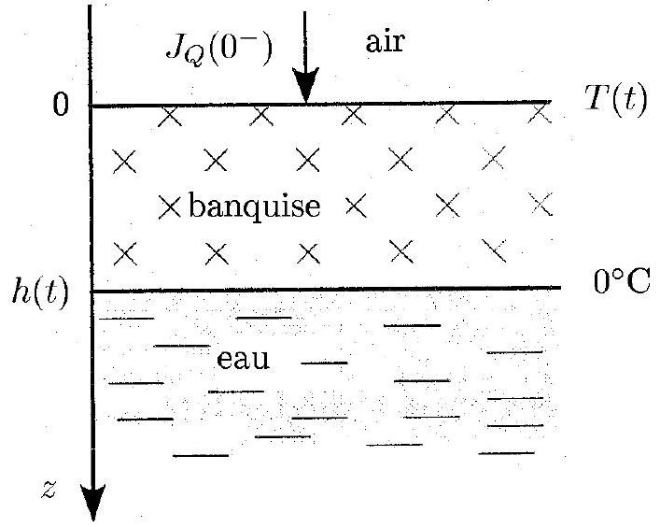
Figure 3
La saison froide
Au début de la saison froide, la banquise a une épaisseur $h_{0}$ et une température uniforme de $0^{∘}C$.
- Première phase. On admet que la banquise ne fait que se refroidir et son épaisseur reste égale à $h_{0}$. On modélise à tout instant la distribution de température de $0^{∘}C$ à $T(t)$ dans la banquise par une loi linéaire.
a) Quelle quantité d'énergie (par unité de surface) doit-on fournir à la banquise quand sa température de surface change de $dT$ ?
b) En déduire l'équation d'évolution de $T(t)$.
c) On admet que cette phase dure tant que le flux thermique dans la banquise calculé dans ce modèle reste inférieur au flux surfacique. À quelle température $T_{0}$ a-t-on égalité des densités de courant thermique en surface?
d) Au bout de quelle durée $t_{0}$ la température de surface a-t-elle atteint $T_{0}$ ?
On introduira $τ_{0}=\frac{ρ_{G}c_{G}h_{0}}{2B_{N}},h_{N}=\frac{λ_{G}}{B_{N}}$.
e) Application numérique : calculer $h_{N}$ puis $T_{0},τ_{0}$ et $t_{0}$ pour une épaisseur initiale $h_{0}$ de $1 m,3 m$ et 5 m .
2. Deuxième phase : la couche de glace se met à croître ; on suppose toujours la distribution de température linéaire mais avec un flux thermique égal à celui imposé à la surface.
a) Exprimer la densité de courant thermique au sein de la banquise en fonction de $T(t)$ et de $h(t)$. Montrer que la condition d'égalité des flux détermine $T$ en fonction de $h$; exprimer $T$ en fonction de $h$ à l'aide de $T_{N}$ et de $h_{N}$.
b) Reprendre dans le cadre de ce modèle l'équation (1).
On pose $τ_{N}=−\frac{ρ_{G}Lh_{N}^{2}}{2λ_{G}T_{N}}=−\frac{ρ_{G}Lλ_{G}}{2B_{N}^{2}T_{N}}$. Montrer que, pour $t_{0}⩽t⩽t_{1/2}$,
$$h(t)=h_{N}\left[\sqrt{\frac{t−t_{0}}{τ_{N}}+{\left(1+\frac{h_{0}}{h_{N}}\right)}^{2}}−1\right]$$
c) Application numérique : calculer l'épaisseur de la banquise $h_{1/2}$ et sa température de surface $T_{1/2}$ à la fin de la saison froide pour une épaisseur initiale $h_{0}$ de $1 m,3 m$ et 5 m .
La saison chaude
L'apparition du soleil change le bilan thermique au niveau de la surface de la banquise. Il devient positif et la banquise va se réchauffer avant de fondre en surface.
3. Troisième phase. La banquise commence d'abord par se réchauffer jusqu'à ce que toute sa masse atteigne $0^{∘}C$. On adopte le même modèle qu'en III.1.
a) On pose $τ_{1}=\frac{ρ_{G}c_{G}h_{1/2}}{2B_{J}}$. Montrer que la durée $t_{1}$ de ce réchauffement s'écrit $t_{1}=τ_{1}ln⁡\left(1−\frac{T_{1/2}}{T_{J}}\right)$.
b) Application numérique : calculer $t_{1}$ pour une épaisseur initiale $h_{0}$ de $1 m,3 m$ et 5 m .
4. Quatrième phase. La banquise fond par sa surface au contact de l'air.
a) Montrer que, dans cette étape, l'épaisseur de la banquise décroît linéairement avec le temps.
b) Application numérique : calculer les épaisseurs obtenues à la fin de la saison chaude pour un couvert en début de saison froide $h_{0}$ de $1 m,3 m$ et 5 m .
À partir des résultats numériques, montrer que ce modèle rend plausible pour $h(t)$ l'existence d'une solution périodique de période un an.

